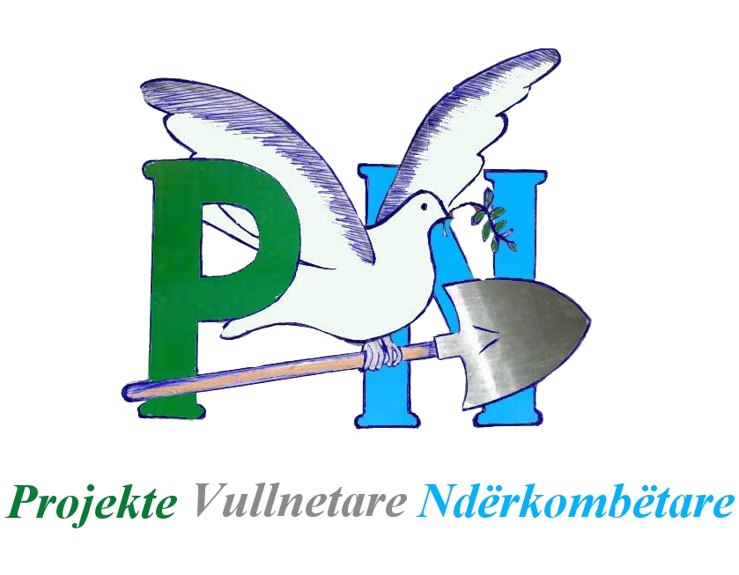

FTESË PËR OFERTË

Emri i subjektit kontraktues: Projekte Vullnetare Ndërkombëtare
Adresa: Rr. Frosina Plaku, Ndërtesa 45, Tiranë
Email: projectspvn@gmail.com

Afati për dorëzimin e ofertave: 22/10/2022

Organizata: “Projekte Vullnetare Ndërkombëtare” në bashkëpunim me organizatën Mendime dhe Iniciativa të Lira, po zbaton projektin “Forumi Tematik Rinor Lushnje” në kuadër të Programit Rajonal mbi Demokracinë Vendore në Ballkanin Perëndimor 2 (ReLOaD2), i cili financohet nga Bashkimi Evropian dhe zbatohet nga Programi i Kombeve të Bashkuara për Zhvillim (UNDP). Në kuadër të këtij projekti organizata kërkon të organizojë 5 aktivitete të ndarë në dy ditë secili (total 10 ditë), ku nevojiten ambjenti për zhvillimin e aktivitetit dhe ushqimi për pjesëmarrësit.

Subjektet e interesuara duhet të dorëzojnë ofertën e tyre në përputhje me kushtet e përgjithshme dhe specifikimet teknike deri më date 22/10/2022, në adresën e email-it: projectspvn@gmail.com.

Specifikimet teknike:

Projekte Vullnetare Ndërkombëtare do të zhvillojë procedurën e prokurimit për shërbimet dhe produktet sipas cilësimeve në tabelën e mëposhtme:

Nr | Përshkrimi i shërbimit | Çmimi/Njësi (Përfshirë TVSH)
1. | Ushqim për 180 persona për dhjetë ditë (18*10 ditë) (vakti i drekës për të dhjeta ditët)
2. | Sallë trajnimi për dhjetë ditë + coffee breaks

Përshkrim i detajuar i specifikimeve teknike:

Ushqim dhe sallë trajnimi për 180 persona për 10 ditë në total, më konkretisht ofrimi i 10 vakteve ushqim për të dhjeta ditët (drekë). Sallë trajnimi e cila do vihet në dispozicion për 10 ditë të plota trajnimi. Salla duhet të ketë hapësirë dhe facilitete të mjaftueshme për 18 pjesëmarrës dhe të përfshijë një monitor dhe një tabelë për vendosjen e materialeve flipcharts. Ditët e trajnimit do jenë të ndara në 5 aktivitete nga muaji Tetor deri në muajin Shkurt 2023. Cdo aktivitet do ketë dy ditë të plota trajnimi.

Ofrimi i këtij shërbimi kërkohet për periudhën 29/10/2022 - 28/02/2023

Kushtet e pëgjithshme:

- Subjektet duhet të jenë të licensuar në mënyrë të rregullt dhe ligjore me objekt veprimtarie shërbimet e lartpërmendura;
- Preferohen subjekte të regjistruara të cilat aktivitetin e tyre e zhvillojnë në territorin e bashkisë Lushnje;
- Subjektet duhet të dërgojnë menutë përkatëse për përzgjedhjen e ushqimit;
- Dorëzimi i ofertave duhet të kryhet nëpërmjet email-it në adresën: projectspvn@gmail.com brenda datës 22/10/2022;
- Pagesa e subjektit do të kryhet me transfertë bankare pas marrjes së shërbimit të kërkuar dhe lëshimit të faturës përkatëse të fiskalizuar.

Vini re: Ofertat dorazi nuk pranohen dhe nuk do shqyrtohen nga komisioni i vlerësimit të ofertave

Ofertuesit duhet të paraqesin të dhënat e plota të personit të kontaktit të subjektit. Bashkëngjitur me ofertën financiare e cila duhet të jetë në monedhën LEKË sipas tabelës së mësipërme, me TVSH-në e përfshirë në çmim, ofertuesit duhet të paraqesin këto dokumenta:

- Licensën për ushtrimin e aktivitetit / Ekstraktin nga QKB të marrë deri një ditë para publikimit të kërkesës për ofertë;
- Numrin e llogarisë bankare.

Operatori që ofron shërbimin me çmimin më të ulët dhe në përputhje me specifikimet teknike të lartpërmendura, do të njoftohet për të nënshkruar kontratën.

